Clé de détermination simplifié des macro-invertébrés des rivières issue du site PERLA « Détermination des invertébrés d’eau douce » – http://www.perla.developpement-durable.gouv.fr/

Avec l’aimable autorisation de la DREAL Auvergne-Rhône-Alpes

Cette clef est un support pédagogique permettant de découvrir comment fonctionne la détermination d’espèce. Si vous avez besoin d’une clef précise, rendez-vous sur le site PERLA : http://www.perla.developpement-durable.gouv.fr/

Fonctionnement de la clef :
Pour chaque organisme, commencer par le critère le plus à gauche de la page, par exemple :
- Présence d’une coquille
- Pas de coquille et apparence d’un animal
- Apparence végétale, parasitoïde ou de méduse

Si votre organisme, par exemple, possède une coquille, lisez les sous-critères de « 1 Présence d’une coquille » :
- « 1.A La coquille possède une valve » ;
- « 1.B La coquille possède une valve » et ainsi de suite.
Si votre organisme ne possède pas de coquille, mais ressemble à un animal, lisez les sous critères de « 2 Pas de coquille et apparence d’un animal » :
- « 2. A Le corps est segmenté »
- « 2.B Le corps n’est pas segmenté » et ainsi de suite.

Pour chaque niveau de l’arbre de décision, vous ne devez choisir qu’un seul des points de même niveau (exemple votre organisme à soit une coquille, soit pas de coquille et apparence d’un animal).

N’hésitez pas à revenir en arrière si l’ensemble des critères d’un niveau inférieur ne semble pas correspondre.

Cette clef est organisée comme suit :
- Une clé avec l’intégralité des critères permettant de naviguer facilement entre ceux-ci ;
- La même clé avec des illustrations ;
- Enfin un petit glossaire détaillant certains des termes techniques.

Les deux clefs sont organisées différemment afin de faciliter la détermination :
- la première clé, récapitulative, présente l’ensemble des critères additionnés classés par niveau ;
- la deuxième présente les différents critères par ordre numérotés, chacun étant accompagné d’une image d’illustration.

Clef récapitulative

1 Présence d’une coquille => Embranchement des Mollusques, Voir 1.A et 1.B.
2 Pas de coquille et apparence d’un animal, Voir 2.A et 2.B.
3 Apparence végétale, parasitoïde ou de méduse => Voir sur le site PERLA (http://www.perla.developpement-durable.gouv.fr/index.php/arbre/page/1319/).

1.A La coquille possède une valve => Classe des Gastéropodes.
1.B La coquille possède deux valves => Classe des Bivalves.

2.A Le corps est segmenté, voir 2.A.1 et 2.A.2 .
2.B Le corps n’est pas segmenté => Embranchement des Némathelminthes, des Némertiens et des Acanthocéphales.

2.A.1 Présence de pattes articulées, Voir 2.A.1.A, 2.A.1.B et 2.A.1.C.
2.A.2 Absence de pattes articulées, Voir 2.A.2.A et 2.A.2.B.

2.A.1.A Nombre de paires de pattes : 3 paires => Classe des insectes, Voir 2.A.1.A.1 et 2.A.1.A.2.
2.A.1.B Nombre de paires de pattes : 4 paires => Ordre des hydracariens.
2.A.1.C Nombre de paires de pattes : 5 paires ou plus => Sous Embranchement des crustacés.

2.A.2.A Présence d’appendices, de pseudopodes ou de bourrelets locomoteurs => Ordre des Diptères, Voir 2.A.1.A.1, 2.A.1.A.2.
2.A.2.B Aucun appendice => Embranchement des Annélides.

2.A.1.A.1 Le corps présente deux paires d’ailes => Classe des insectes (adultes), Voir 2.A.1.A.1.A et 2.A.1.A.1.B.
2.A.1.A.2 Le corps ne présente pas d’ailes ou présente des ébauches d’ailes, Voir 2.A.1.A.2.A et 2.A.1.A.2.B.

2.A.1.A.1.A Le corps présente un rostre piqueur => Ordre des Hétéroptères (adulte).
2.A.1.A.1.B Le corps ne présente pas de rostre piqueur => Ordre des Coléoptères (adulte).

2.A.1.A.2.A Yeux composés et fourreaux alaires présents chez les larves âgées, Voir 2.A.1.A.2.A.1 et 2.A.1.A.2.A.2.
2.A.1.A.2.B yeux simples et fourreaux alaires absents, Voir 2.A.1.A.2.B.1 et 2.A.1.A.2.B.2.

2.A.1.A.2.A.1 Extrémité abdominale qui présente 2 ou 3 cerques multi-articulés, Voir 2.A.1.A.2.A.1.A et 2.A.1.A.2.A.1.B.
2.A.1.A.2.A.2 Extrémité abdominale qui présente autre chose que 2 ou 3 cerques multi-articulés, Voir 2.A.1.A.2.A.2.A et 2.A.1.A.2.A.2.B.

2.A.1.A.2.B.1 Pattes thoraciques présentes, parfois très courtes, Voir 2.A.1.A.2.B.1.A et 2.A.1.A.2.B.1.B.
2.A.1.A.2.B.2 Pattes thoraciques absentes => O. des Diptères.

2.A.1.A.2.A.1.A Une seule griffe au bout des pattes (tarse) et présence de branchies abdominales chez les larves adultes) => O. Éphéméroptères.
2.A.1.A.2.A.1.B Deux griffes au bout des pattes (tarse) et pas de branchies abdominales (lorsqu’il y a des branchies, celles-ci ne sont jamais abdominales) => O. Plécoptères.

2.A.1.A.2.A.2.A labium formant un masque => O. Odonates.
2.A.1.A.2.A.2.B rostre piqueur => O. Hétéroptères.

2.A.1.A.2.B.1.A longueur des mandibules > longueur de la tête => O. Planipennes.
2.A.1.A.2.B.1.B longueur des mandibules < ou = longueur de la tête, Voir 2.A.1.A.2.B.1.B.1 et 2.A.1.A.2.B.1.B.2.

2.A.1.A.2.B.1.B.1 Extrémité abdominale présentant un prolongement effilé et des branchies latérales (ces 2 caractères réunis) => O. Mégaloptères.
2.A.1.A.2.B.1.B.2 Extrémité abdominale ne présentant pas un prolongement effilé et des branchies latérales (ces 2 ne sont pas réunis) Voir 2.A.1.A.2.B.1.B.2.A et 2.A.1.A.2.B.1.B.2.B.

2.A.1.A.2.B.1.B.2.A Une paire de crochets anaux => O. des Trichoptères.
2.A.1.A.2.B.1.B.2.B absent de crochet anaux ou présence de quatre crochets => O. des Coléoptères.
Clef détaillée

- Présence d’une coquille => Embranchement des Mollusques
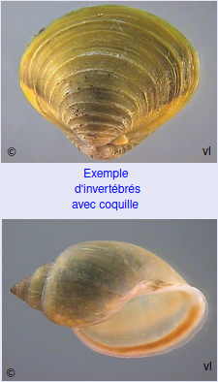
  - La coquille possède une valve => Classe des Gastéropodes
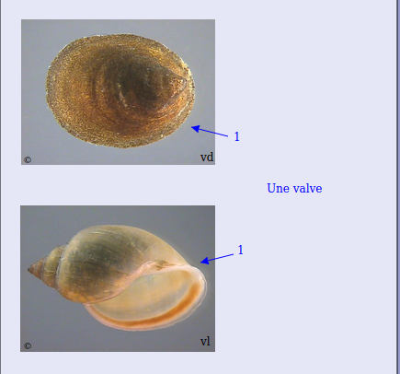
  - La coquille possède deux valves => Classe des Bivalves
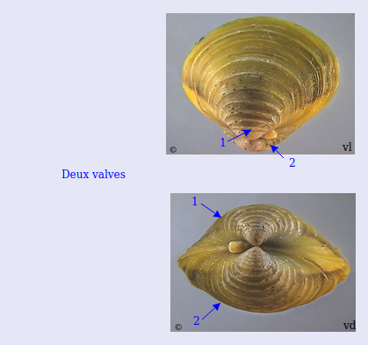
- Pas de coquille et apparence d’un animal

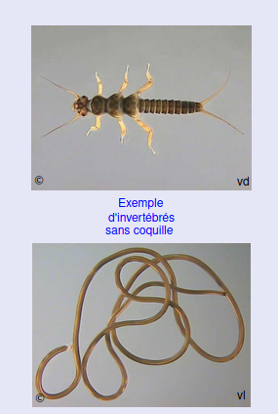
  - Le corps est segmenté
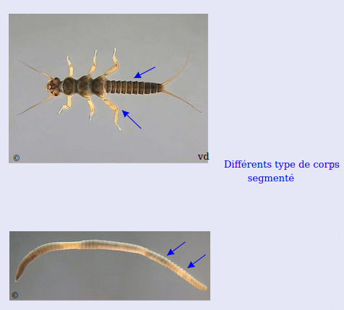
    - Présence de patte articulées

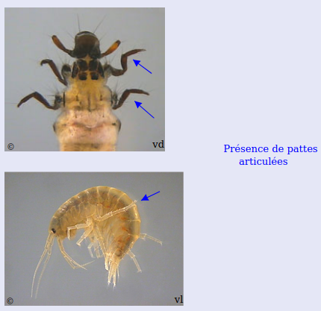
      - Nombre de paires de pattes : 3 paires => Classe des insectes
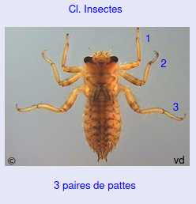
        - Le corps présente deux paires d’ailes => Classe des insectes (adultes)
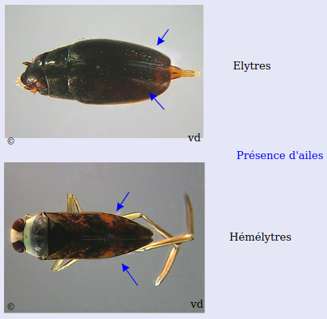
          - Le corps présente un rostre piqueur => Ordre des Hétéroptères (adulte)
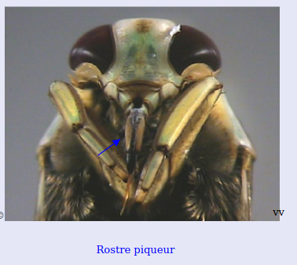
          - Le corps ne présente pas de rostre piqueur => Ordre des Coléoptères (adulte)

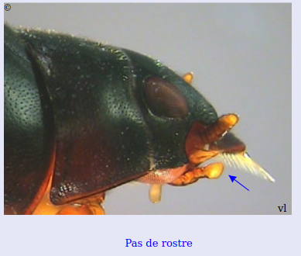
        - Le corps ne présente pas d’aile ou présente des ébauches d’ailes
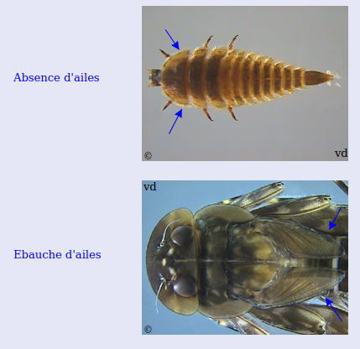
          - Yeux composés et fourreaux alaires présents chez les larves âgées
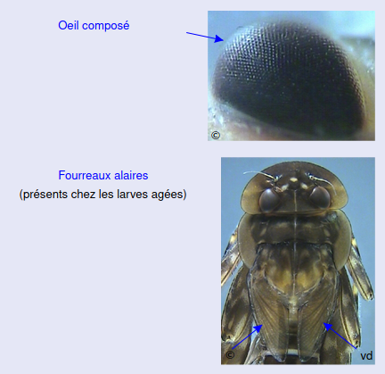
            - Extrémité abdominale qui présente 2 ou 3 cerques multi-articulés
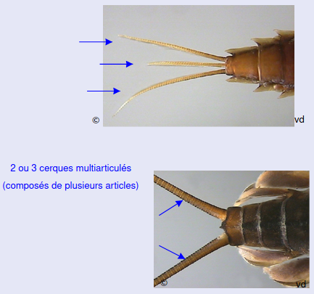
              - Une seule griffe au bout des pattes (tarse) et présence de branchies abdominales chez les larves adultes) => O. Éphéméroptères

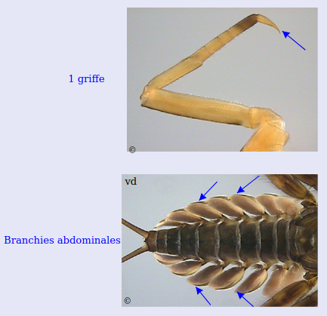
              - Deux griffes au bout des pattes (tarse) et pas de branchies abdominales (lorsqu’il y a des branchies, celles-ci ne sont jamais abdominales) => O. Plécoptères
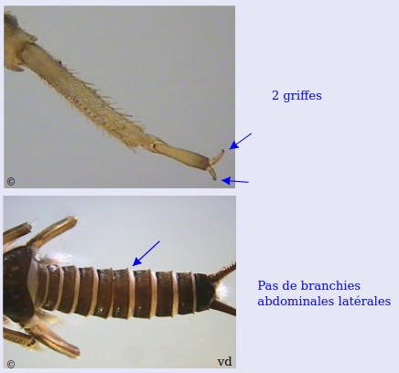
            - Extrémité abdominale qui présente autre chose que 2 ou 3 cerques multi-articulés
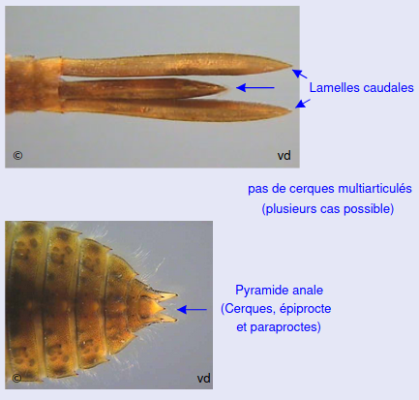
              - labium formant un masque => O. Odonates
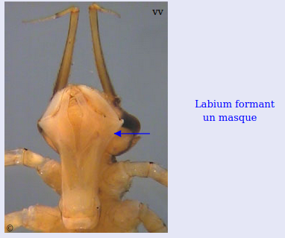
              - rostre piqueur => O. Hétéroptères
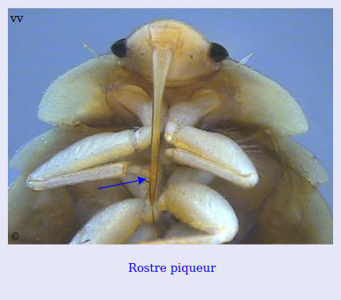

          - yeux simples et fourreaux alaires absents
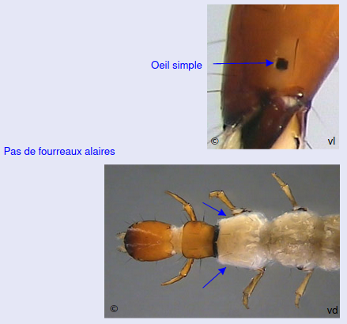
            - Pattes thoraciques présentes, parfois très courtes
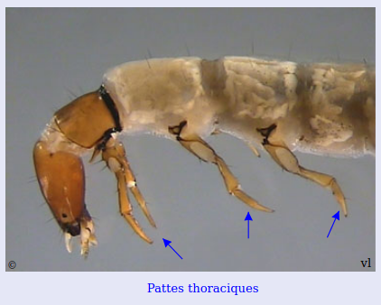
              - longueur des mandibules > longueur de la tête => O. Planipennes
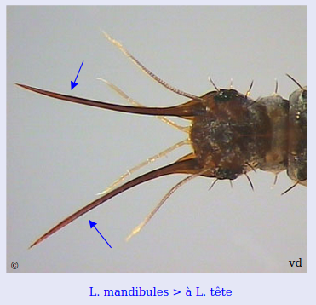
              - longueur des mandibules < ou = longueur de la tête

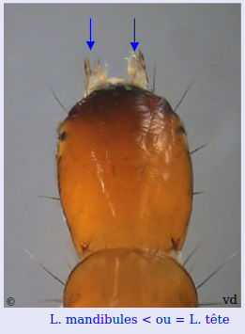
                - Extrémité abdominale présentant un prolongement effilé et des branchies latérales (ces 2 caractères réunis) => O. Mégaloptères
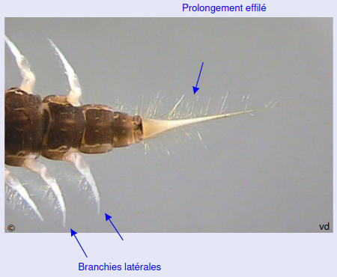
                - Extrémité abdominale ne présentant pas un prolongement effilé et des branchies latérales (ces 2 ne sont pas réunis)

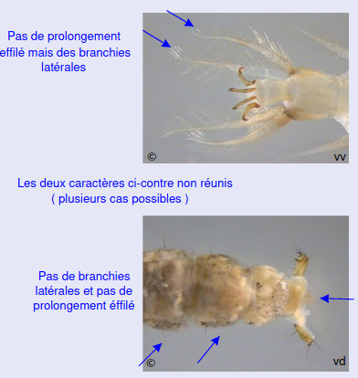
                - 1 paire de crochets anaux => O. des Trichoptères
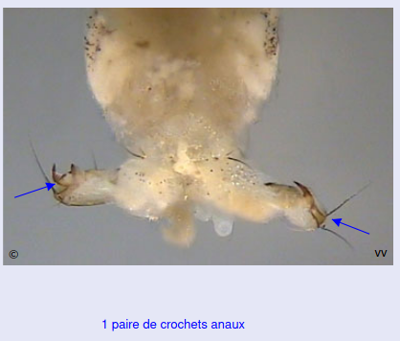
                - absent de crochet anaux ou présence de quatre crochets => O. des Coléoptères
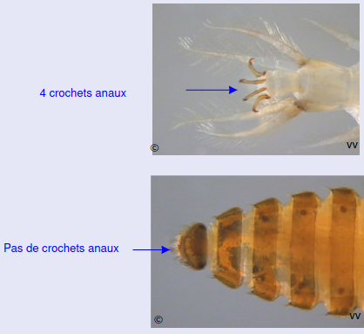

            - Pattes thoraciques absentes => O. des Diptères
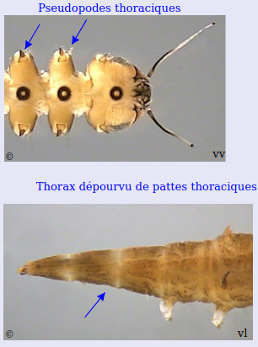
      - Nombre de paires de pattes : 4 paires => Ordre des hydracariens
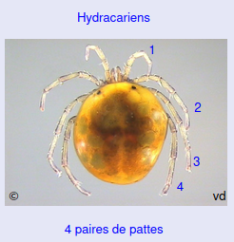
      - Nombre de paires de pattes : 5 paires ou plus => Sous Embranchement des crustacés
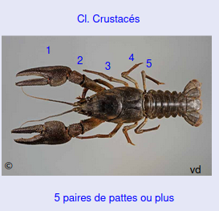
    - Absence de pattes articulées
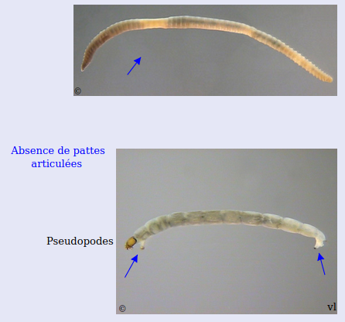
      - Présence d’appendices, de pseudopodes ou de bourrelets locomoteurs => Ordre des Diptères
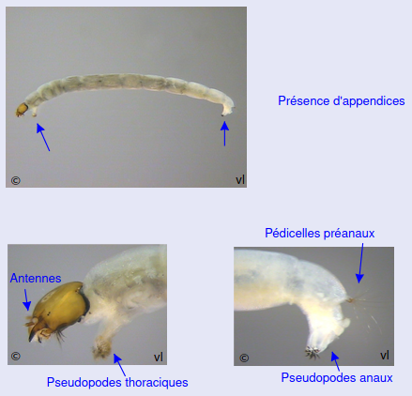
      - Aucun appendice => Embranchement des Annélides
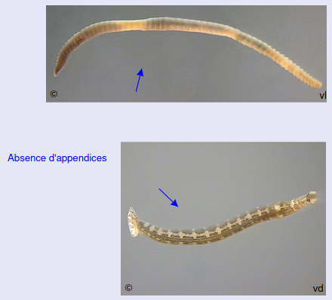
  - Le corps n’est pas segmenté => Embranchement des Némathelminthes, des Némertiens et des Acanthocéphales
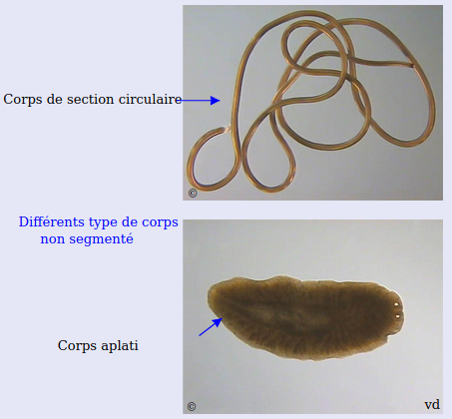

- Apparence végétale, parasitoïde ou de méduse => Voir sur le site PERLA (http://www.perla.developpement-durable.gouv.fr/index.php/arbre/page/1319/)
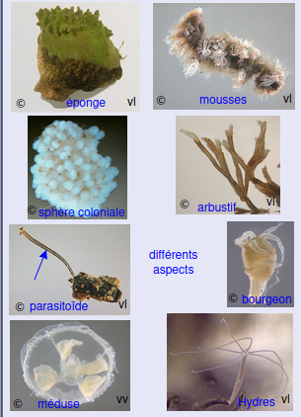
Glossaire :

- Cerques : Les cerques sont des appendices situés à l’extimité de l’abdomen des insectes
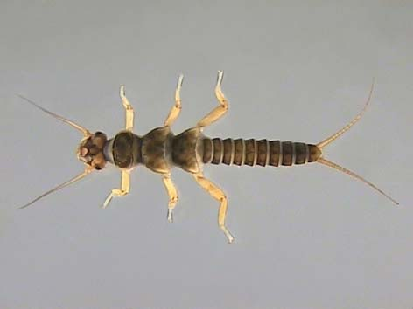
L’individu, ici, est doté de deux cerques
- Corps segmenté : Les individus possédant un corps segmenté sont des organismes dont il est possible de distinguer différentes parties distinctes
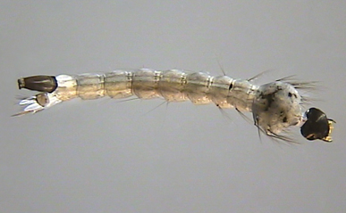
Sur cet individu, il est possible de distinguer différents segments. Ici, de gauche à droite : la tête, le thorax, une première partie de thorax formée de la répétition d’un même segment et enfin l’extrémité thoracique.
- Élytre et Hémélytre : Les insectes possèdent parfois une paire d’aile durcie qui vont recouvrir et protéger la deuxième paire d’aile qui ne sont pas visibles au repos. Les Hémélytres sont des élytres qui ne vont être dures qu’à la base.
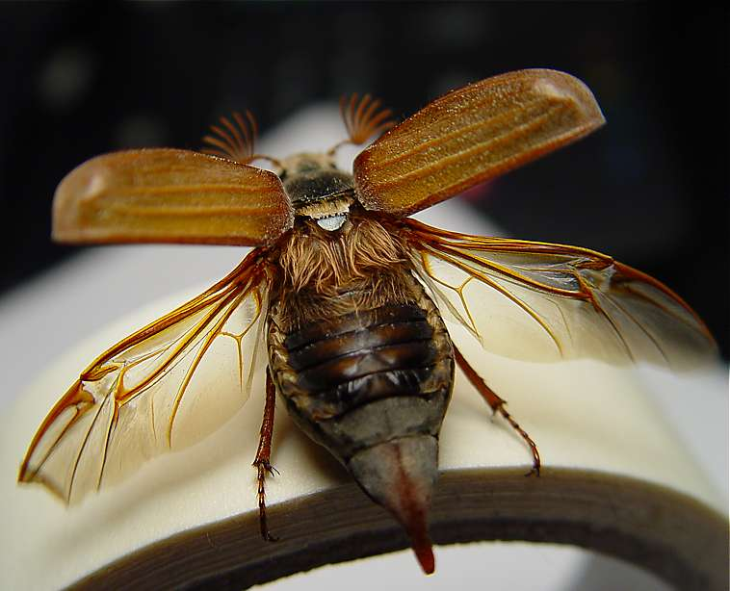
Vue des elytres d'un Hanneton. Sources: Wikipédia
Paire d’élytres
Paire d’ailes fonctionnelles
- Fourreau alaire : Chez certaines larves d’insectes, les ailes immatures sont contenues dans des fourreaux rigides qui les protègent.
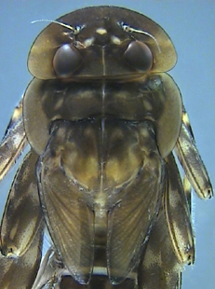
Ailes dans leurs fourreaux alaires
- Labium portant un masque : Les larves d’odonates (libellule) possèdent une partie des pièces buccales (parties de la bouche), le labium, transformées en masque. Il s’agit d’un dispositif de chasse pouvant s’étendre rapidement de façon à capturer une proie et l’amener directement dans la bouche.
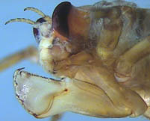
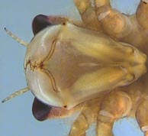
- Mandibule : Les mandibules des insectes sont les pièces buccales situées au-dessus de la bouche.
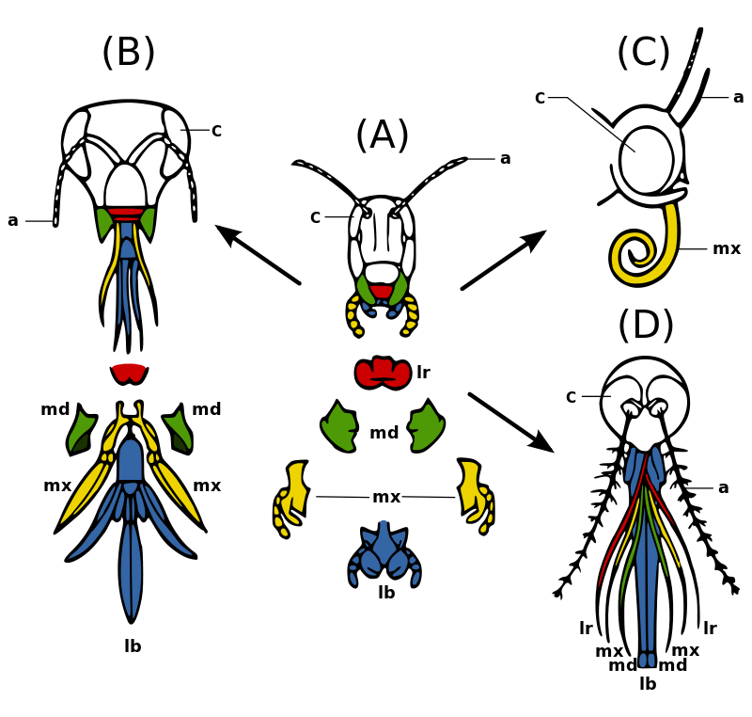Vu des différentes pièces buccales des insectes. Les mandibules (md) sont en vertes (sources : Wikipédia)
- Pattes articulées : Une patte articulée est une patte composée de segments distincts pouvant bouger de façon à assurer une fonction comme la nage ou la marche (illustration dans la clef).
- Pattes thoraciques : Les pattes thoraciques sont les pattes qui sont attachées au thorax des individus.
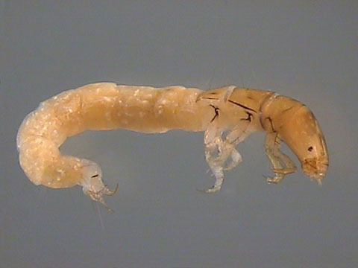
De gauche à droite, les différentes parties de la larve sont : La tête, le thorax et l’abdomen. Les pattes étant rattachées au thorax, ce sont des pattes thoraciques.
- Pseudopodes : Un pseudopode est la transformation d’une partie d’un segment (souvent abdominale) de façon à assurer une fonction comme la locomotion.
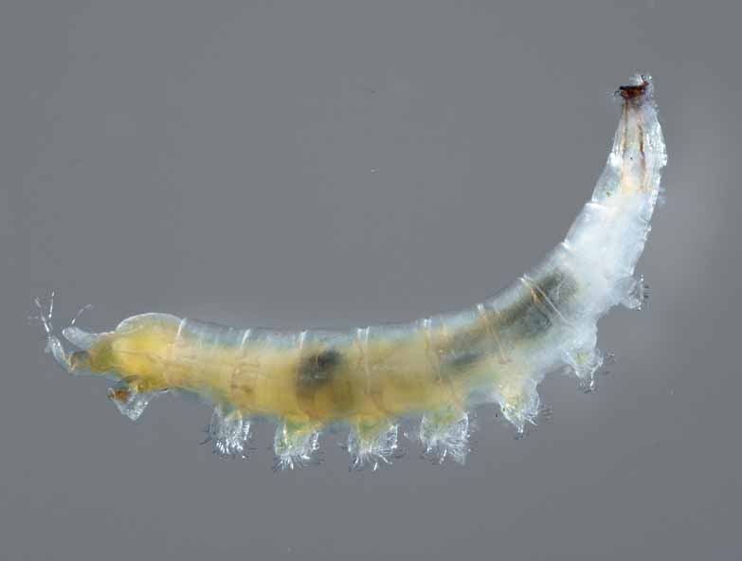
- Rostre : Le rostre est une transformation d’une partie des pièces buccales de façon à former une sorte de seringue permettant de piquer et d’aspirer (par exemple la sève des plantes). Une illustration est disponible dans la clef.

